Pertemuan 1
Sistem Perkuliahan

- Pertemuan 1
  - Sistem Perkuliahan
- Perkuliahan diselenggarakan 14 kali pertemuan (2 SKS)
- Wajib kehadiran Mahasiswa 80% (-3 kali tidak masuk)
- Materi perkuliahan akan diberikan salinannya kepada Mahasiswa
- Mahasiswa dianjurkan membawa flashdisk
- Batas keterlambatan 15 menit setelah perkuliahan dimulai
- Mahasiswa diperbolehkan berkonsultasi dengan dosen; mengenai materi perkuliahan secara personal atau kelompok di luar jam perkuliahan (tatap muka; via email; kuliah online)
- Mengikuti tata tertib Lab
- Tidak diperbolehkan menggunakan perangkat komunikasi selama perkuliahan (setting silent/vibrate)
- Bersikap sopan dan tidak mengganggu keberlangsungan perkuliahan
- Tersedia waktu Shalat bagi yang beragama Islam.

  - Silabus
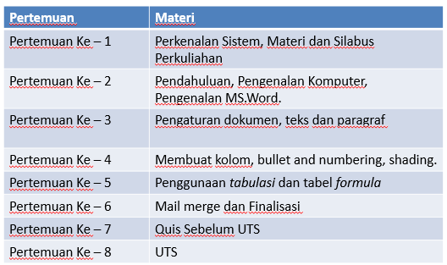

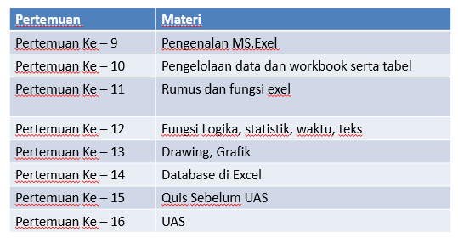
  - Perkenalan Matakulah
- Deskripsi Matakuliah
Dalam mata kuliah ini dikenalkan konsep komputer sebagai suatu sistem terpadu dari hardware, software, dan brainware yang mencakup aplikasi komputer dalam bidang perkantoran dan Bisnis
- Kompetensi yang di capai
Mahasiswa dapat memahami dan mengaplikasikan (microsoft office ) Microsoft Word dan Microsoft Excel serta dapat mencari sumber informasi melalui internet.

